[来自论文工厂？四川省人民医院口腔科论文被质疑](https://mp.weixin.qq.com/s?__biz=MzkxMDYyNzI5NQ==&mid=2247499452&idx=1&sn=6f4b23df595a3abdaa5e8b7e39835c02&chksm=c0c36c34193261c0312756243cfee3e4d8e7e5ce4df7f217dc52dddcfa3194d8e84d0ead0066&scene=126&sessionid=1742142837)

五棵松[学者探讨](javascript:void(0);)2025-03-15 23:38:09北京

2020年，来自电子科技大学附属四川省人民医院口腔科的 Chenglong Li , Lu Yang , Xiaohua Ren , Mu Lin , Daonan Shen , You Li , Xiangyu Zhang , Chunhui Liu , Yandong Mu （通讯作者，音译牟雁东）在Molecular Medicine Reports 期刊发表了一篇论文，题目为：Grooved hydroxyapatite scaffold modulates mitochondria homeostasis and thus promotes osteogenesis in bone mesenchymal stromal cells。

本研究得到了青年科技创新团队专项计划（项目编号：2016TD0008）的支持。

**2025年3月，国际著名职业学术打假人Sholto David 博士在 Pubpeer 论坛发表论文：**

三篇论文共享了一些相同的图像。也有一些内部重叠的区域。我认为弄清楚这里发生了什么符合每个人的最佳利益。在 ImageTwin.ai 的帮助下确定。

10.2147/dddt.s181798 10.3892/mmr.2020.11352 10.3892/ol.2018.8767

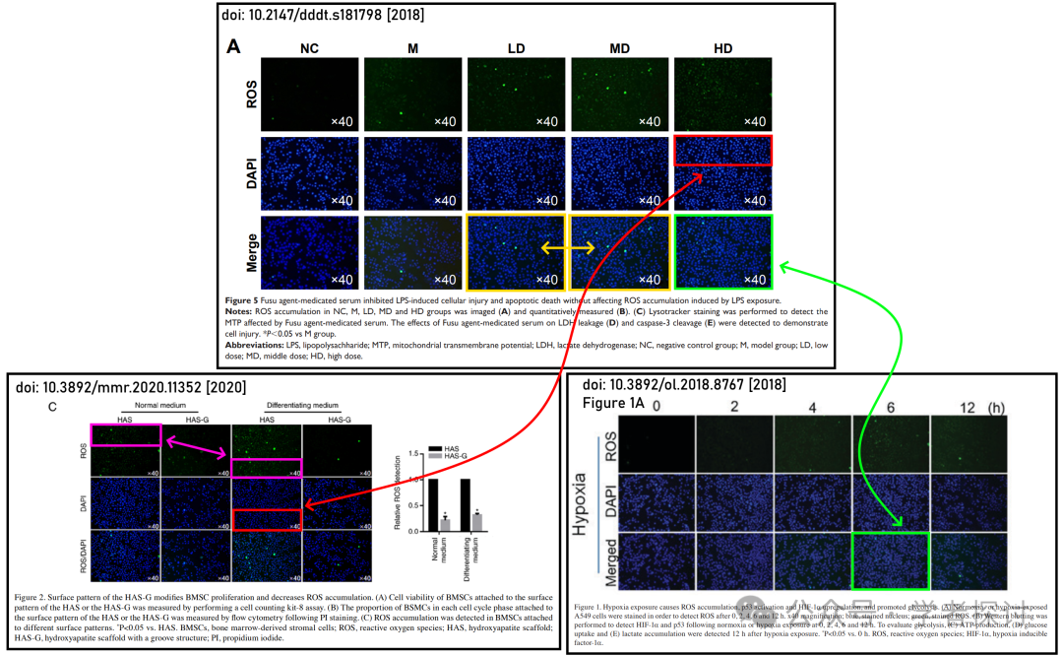

**消息来源：**

https://pubpeer.com/publications/161B5E832B9B86812FDDAA9547B10D#1

**郑重声明：**

我们的全网查重系统收录了 Pubmed 和 Pubpeer 中的 7000 万 +已发表图库，让您的待查图片可以和已发表论文的图片进行对比，防止图片误用，为您的论文发表保驾护航！基于AI人工智能大数据算法，提供论文图片的核查服务，方便学术期刊、高校、研院所等科研管理部门及时发现并纠正结果图片不当使用。

**如果您有任何建议或需要图片查重帮助，请随时通过客服QQ号3639926437与我们联系。**

[#四川省人民医院](https://mp.weixin.qq.com/mp/appmsgalbum?__biz=MzkxMDYyNzI5NQ==&action=getalbum&album_id=3298992641883439107#wechat_redirect)